 | PROFESSORES: MARCOS JOSÉ / WALTER TADEU  Exame Discursivo - 2026 | 

Matemática - GABARITO

1. (UERJ) No gráfico a seguir, estão representados os totais de exportações e de importações brasileiras, entre os anos de 2020 e 2024, calculados em bilhões de dólares.

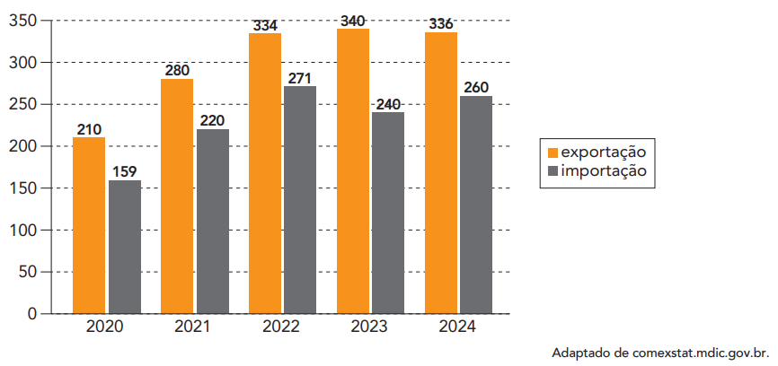

Considere que, nesse período, a média anual das exportações brasileiras é M_{E} e a média das importações é M_{I}.

Calcule a razão percentual $\frac{M_{E}}{M_{I}}$.
Solução. Calculando cada média, temos:
M_{E} = $\frac{210+280+334+340+336}{5}=\frac{1500}{5}=$ 300.
M_{I} = $\frac{159+220+271+240+260}{5}=\frac{1150}{5}=$ 230.
Logo, $\frac{M_{E}}{M_{I}}$ = $\frac{300}{230}$ = 1,30 = 130%.

2. (UERJ) Os dados apresentados a seguir, disponibilizados pelo Ministério do Desenvolvimento, Indústria, Comércio e Serviços, mostram a distribuição percentual do total das exportações do Brasil para alguns países parceiros comerciais em junho de 2025. Observe que as exportações para os Estados Unidos representam 11,5% desse total.
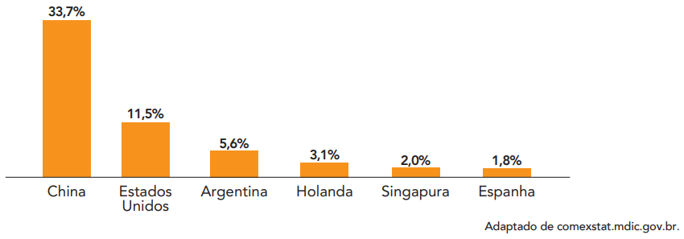

Considerando que 40% das exportações para os Estados Unidos foram sobretaxados pelo tarifaço do presidente Donald Trump, calcule o percentual total das exportações brasileiras atingidas por essa sobretaxação.

Solução. O percentual corresponde a 40% de 11,5% = 0,40.(11,5%) = 0,046 = 4,6%.

3. (UERJ) Um pequeno comerciante pediu, no dia 05/01/2025, em uma cooperativa de crédito, um empréstimo de R$ 10.000,00 para ser pago 10 meses depois, no dia 05/11/2025. O empréstimo foi feito no regime de juros compostos, com taxa de 2% ao mês. Considere a tabela:

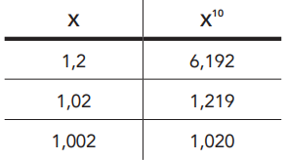
Calcule o valor que esse comerciante deve pagar na data estabelecida.

Solução. O valor será: (10 000).(1 + 0,02)¹⁰ = (10 000).(1,02)¹⁰ = (10 000).(1,219) = R$ 12 190,00.

4. (UERJ) Chama-se retângulo de prata o retângulo cuja razão entre o maior e o menor lado é igual ao número de prata p. Considere os seguintes passos de construção do retângulo de prata ABEF:

1) traçou-se um quadrado ABCD com 1 dm de lado;

2) em seguida, tomando-se C como centro e AC como raio, traçou-se o arco de circunferência AGE, sendo G o ponto de interseção do arco com a reta AF e E o ponto de interseção do arco com a reta BC.

Observe o esquema:
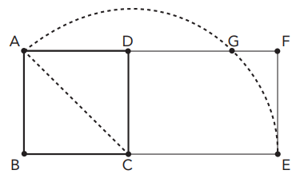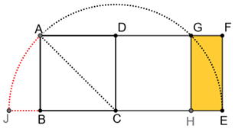
Retirando-se os quadrados ABCD e CDGH desse retângulo, obtém-se o retângulo EFGH. Observe:

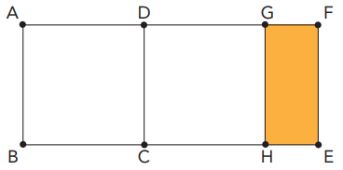
Sabe-se que os retângulos ABEF e EFGH são semelhantes se $\frac{\overline{BE}}{\overline{AB}}=\frac{\overline{EF}}{\overline{EH}}$ = p.

Demonstre que esses retângulos são semelhantes e calcule p.

Solução1. Como ABCD é quadrado, AC é diagonal desse quadrado, Logo, AC = L.$\sqrt{2}$ = 1. $\sqrt{2}$ = $\sqrt{2}$ cm.
O segmento CE é raio e vale também $\sqrt{2}$ cm. Dessa forma BE = 1 + $\sqrt{2}$ e EH = CE – CH = $\sqrt{2}$ – 1.
Temos que EF = AB = 1, BE = BC + CE = 1 + $\sqrt{2}$.

Então: $\frac{\overline{BE}}{\overline{AB}}=\frac{\overline{EF}}{\overline{EH}}=>\frac{\sqrt{2}+1}{1}=\frac{1}{\sqrt{2}-1}$ => $\left(\sqrt{2}+1\right).\left(\sqrt{2}-1\right)={\left(\sqrt{2}\right)}^{2}-1=2-1=1.$

Isto verifica a proporção.

Solução2. Como AC é raio, temos que JB = HE. Logo, GH é média geométrica entre JH e HE. Dessa forma, temos que (JH).(HE) = (GH)². Mas GH = AB = EF e JH = BE. Então (BE).(EH) = (GH).(GH) = (AB).(EF), como a proporção mostra. O lado BC vale 1 dm. Logo, AC = $\sqrt{2}$ dm. Dessa forma EH = $(\sqrt{2}-1)$ dm.
Logo, a razão pedida é: p = $\frac{1}{\sqrt{2}-1}=\frac{\sqrt{2}+1}{\left(\sqrt{2}-1\right).\left(\sqrt{2}+1\right)}=\frac{\sqrt{2}+1}{2-1}=$ $\left(\sqrt{2}+1\right)$.

5. (UERJ) No campus Maracanã da Uerj, junto ao prédio conhecido como Haroldinho, há um estacionamento protegido por árvores com copas generosas. A área desse estacionamento se aproxima da área de um triângulo retângulo ABC, conforme indica a figura.
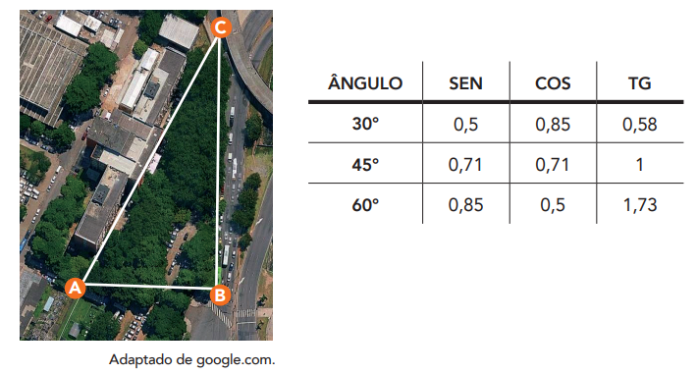

Admita que o cateto AB desse triângulo mede 70 m e que seus ângulos internos medem $\hat{ABC}$ = 90° e $\hat{CAB}$ = 60°. Considerando os valores apresentados na tabela, calcule a área do triângulo ABC

Solução. Utilizando a razão trigonométrica, temos: $\frac{BC}{70}=tg60°$. Logo, BC = 70.(1,73) = 121,1 m.

A área pedida será o semiproduto dos catetos: $\frac{\left(121,1\right).(70)}{2}=$ 4 238,5 m².

6. (UERJ) Em um determinado dia, um estacionamento circular com 54 vagas tem a seguinte ocupação de apenas dez de suas vagas:
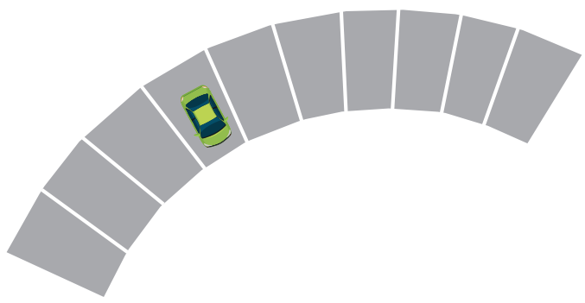

Sabe-se que, nesse dia, em dado momento, o estacionamento tem um total de x carros estacionados, ocupando x vagas das 54 existentes. Nesse momento, o próximo carro que chegar para estacionar só encontrará vagas desocupadas ao lado de pelo menos um outro carro já estacionado. Calcule o menor valor de x.

Solução. Considerando 54 espaços ocupados, para que o carro só possa ocupar uma vaga antes ou depois de um carro, deverá haver uma formação do tipo VCV, sendo V (vaga) e C (carro). Dessa forma haverá 54 ÷ 3 = 18 composições no mínimo dessa forma.

7. (UERJ) Em um laboratório de Fisiologia Vegetal, um biólogo observou o crescimento de duas plantas que germinaram ao mesmo tempo. Ao longo de 12 dias, ele registrou, diariamente, a altura de cada planta. Com a colaboração de um colega matemático, foram construídos dois modelos que relacionam a altura y, em centímetros, com o número x de dias decorridos, conforme descritos a seguir, válidos para os 12 dias.

Planta 1: modelada por uma função afim cujo gráfico contém o ponto (4, 5).

Planta 2: modelada pela função quadrática definida pela equação y = $\frac{3x}{2}-\frac{x²}{16}$ .

Calcule o dia no qual as duas plantas apresentam a mesma altura. Calcule, também, a altura máxima de cada uma das plantas no intervalo de tempo observado.

Solução. Na planta 1, temos que no dia 0 a altura era 0. Logo, y = ax, onde 5 = 4.a => a = $\frac{5}{4}$. Logo a modelagem para esse caso será y = $\frac{5x}{4}$. A altura máxima será y = $\frac{5(12)}{4}$ = 15 metros.
Para a planta 2, como a função é quadrática temos: x(máx) = $\frac{-(\frac{3}{2})}{2.(-\frac{1}{16})}=\frac{3}{2}×$ 8 = 12. A altura máxima será no y correspondente: y(máx) = $\frac{3(12)}{2}-\frac{{\left(12\right)}^{2}}{16}=$ 18 – 9 = 9 m.
Para calcular o dia da mesma altura, igualamos as expressões: $\frac{5x}{4}=\frac{3x}{2}-\frac{x²}{16}$ => 20x = 24x – x² =>
=> x² – 4x = 0 => x.(x – 4) = 0. Logo, x = 4. Isto é, no 4º dia.

8. (UERJ) Uma pirâmide quadrangular regular de base ABCD tem todas as arestas congruentes. Sobre suas faces laterais, um ponto material se desloca do vértice A da base ao vértice oposto C, percorrendo o menor caminho possível, no caso AFC, que mede 2$\sqrt{3}$ cm, conforme representado na figura.
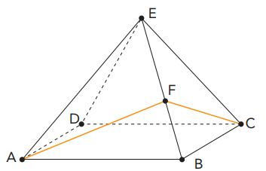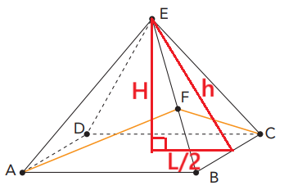

Calcule a medida da altura dessa pirâmide.
Solução. Se todas as arestas são congruentes, então as faces laterais são triângulos equiláteros. Logo, AF e FC são congruentes e correspondem às alturas dessas faces, Como a soma AF + AC = 2$\sqrt{3}$, então a altura de cada face lateral vale $\sqrt{3}$ cm. A base é um quadrado e a altura da pirâmide unirá o vértice da pirâmide com o centro do quadrado.
Temos que h = $\frac{L\sqrt{3}}{2}$ => $\sqrt{3}= \frac{L\sqrt{3}}{2}$ => L = 2 cm. Logo, H² = ($\sqrt{3}$)² – (1)² => H = $\sqrt{3-1}=\sqrt{2}$ cm.

9. (UERJ) Em um jogo, foram utilizados um tabuleiro quatro por quatro e um dado cúbico, no qual a soma dos números em suas faces opostas vale sempre 7. Admita que esse dado só pode rodar para a direita ou para frente, em torno de sua aresta, cobrindo um quadradinho do tabuleiro. Na figura 1, a seguir, estão indicados o ponto de partida, no vértice ilustrado do tabuleiro, e o ponto de chegada, no vértice oposto.

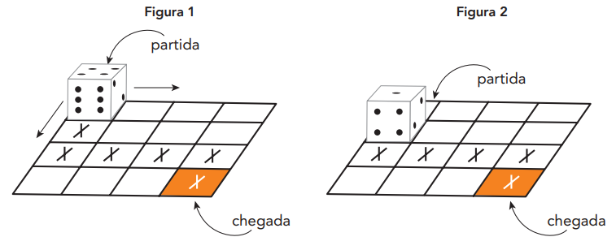
Há vários caminhos que o dado pode percorrer até o ponto de chegada. Um desses caminhos está indicado na figura 1, pelos quadradinhos assinalados com X. A figura 2 representa o primeiro movimento do jogo.

Determine o número da face que vai ficar voltada para cima no final desse caminho. Calcule, ainda, o número total de caminhos distintos.

Solução. Há 4 caminhos para a direita e 4 para frente. Isto é, o número de caminhos será o número de permutações com repetição da sequência DDDFFF = $\frac{6!}{3!.3!}=\frac{6.5.4.3!}{(6).(6)}=$ = (5).(4) = 20 caminhos.
O caminho indicado e seguindo os giros será: F(1)F(3)D(5)D(4)D(2)F(6). Face 6 para cima.

10. (UERJ) Um circuito hidráulico possui os registros R1 e R2 , que estão sempre fechados para impedir a passagem da água de A para B, conforme representado no esquema.

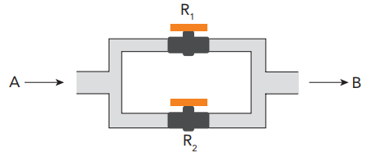

As probabilidades de R₁ e R₂ falharem, deixando a água passar, são respectivamente iguais a 2% e 5%, sendo esses eventos independentes. Calcule a probabilidade de a água passar de A para B.

Solução1. A probabilidade de a água passar será se R₁ falhar, R₂ falhar ou ambas falharem.
A probabilidade de R₁ não falhar é 95% e de R₂ não falhar é 98%. Pensando no complementar a probabilidade de nenhuma falhar é (0,98)*(0,95) = 0,931 = 93,1%.
Logo a probabilidade de pelo menos uma falhar é 100% - 93,1% = 6,9%.

Solução2. A probabilidade de a água passar será a soma da probabilidade de uma falhar e outra não com a probabilidade de ambas falharem.
i) R₁ falha e R₂ não falha: (2%).(95%) = (0,02).(0,95) = 0,019 = 1,9%.
ii) R₁ não falha e R₂ falha: (98%).(5%) = (0,98).(0,05) = 0,049 = 4,9%.
iii) R₁ falha e R₂ falha: (2%).(5%) = (0,02).(0,05) = 0,001 = 0,1%.
Logo a probabilidade de a água passar é: 1,9% + 4,9% + 0,1% = 6.9%

